**Тема. Таємниці “Золотого жука” Едгара По**

Мета. Продовжити знайомство з особливостями жанру детективу, допомогти глибше усвідомити зміст твору, особливості композиційної будови; звернути увагу на комах занесених у Червону книгу, встановлення пам’ятників комахам; розвивати навички виразного читання, усного мовлення, образне та логічне мислення, інтелектуальні здібності учнів, уміння спостерігати, аналізувати, робити порівняння та висновки; виховувати інтерес до літератури, пізнання незвичайного та загадкового, бережливе ставлення до комах.

Епіграф

Скарби таємниць здобуваються розумом.

*Алішер Навої*

**ХІД УРОКУ**

**І.Організаційний момент.**

**Вчитель**

-Добрий день, діти! Я рада вас всіх бачити. Прошу кожного зібратися, сконцентруватися, для того, щоб показати свої знання, вміння та навички. Хочу звернути вашу увагу, що під час уроку ми пригадаємо деякий матеріал з біології та географії.

**ІІ. Квест-завдання на урок**

***-***Будьте пильними та уважними. Протягом уроку на слайдах буде з’являтися жук. Вам треба буде порахувати, скільки разів він з’явиться, і наприкінці уроку назвати кількість.

**ІІІ. Мотивація навчальної діяльності**

**Вчитель**

─Кажуть, що романтики несуть у  життя мрії про прекрасне, які не дають світові загинути в  мороці протиріч і  труднощів. У своїй уяві вони живуть у  дивовижній країні чудес, де панує гармонія, і прагнуть подарувати їх звичайним людям. Деякі люди їх розуміють, сприймають, а  інші, навпаки, сміються й вважають божевільними. Та невже політ душі — це божевілля? Мабуть, що ні.

Одним із таких, хто сприймав світ більше душею, аніж розумом, був американський поет, критик, новеліст Едгар Аллан По. Людина, що все життя шукала прекрасне й з тривогою запитувала себе й   інших: «Де той край, край золотий Ельдорадо?»

* Діти, а Ви знаєте що таке Ельдорадо?

У Едгара По є вірш, який так і називається.

*Молодий та стрункий*

*Вершник мчав навпрошки,*

*В дощ і в спеку прямуючи радо;*

*їхав поночі й вдень,*

*Ще й співав він пісень,—*

*Прагнув землю знайти Ельдорадо.*

*Стільки років блукав,*

*Що вже й сивий він став,*

*Вже утратив і силу, й принаду,*

*Скрізь об’їздити встиг,*

*Та в блуканнях отих*

*Не знайшов він землі Ельдорадо.*

*На котрімсь із шляхів*

*Раз він привида стрів,*

*Може, в нього він знайде пораду:*

*«Чи не знаєш хоч ти,*

*Де я можу знайти*

*Землю ту на ім’я Ельдорадо?»*

*Каже привид: «Поглянь,—*

*Там, де обрію грань,*

*Видко гір нерухому громаду;*

*Отуди твоя путь,*

*Щоб аж їх перетнуть,*

*Якщо хочеш знайти Ельдорадо!»*

*Переклад Григорія Кочура, 1972*

Відомий український перекладач Григорій Кочур написав: «Ельдорадо - легендарна країна золота й дорогоцінного каміння, яку розшукували в Америці іспанські завойовники». Справді, в Америці на початку ХІХ століття розпочалася «золота лихоманка». Багато людей в той час вирушають на пошуки золота. Однак ліричний герой Е. По шукає не матеріальні, а духовні цінності – край свободи, мрії, щастя, високих ідеалів. Цей край існує лише в його уяві.

**ІV. Тема і мета уроку**

Ми продовжуємо шукати скарби - скарби нових знань. Тільки не будемо їх розкопувати, а відкриємо це зерно істини усі разом. І перша наша істина – це тема уроку. Розгадайте її.

| Т | “Зо | а | ло | є | то | м | го | н | жу | и | ка” | ц | і |
| --- | --- | --- | --- | --- | --- | --- | --- | --- | --- | --- | --- | --- | --- |

**ТАЄМНИЦІ “ЗОЛОТОГО ЖУКА”**

- Сьогодні на уроці ми пригадаємо, що таке детектив, його характерні особливості та композиційну будову, продовжимо аналіз твору Е.По “Золотий жук“, спробуємо наблизитися до розкриття його таємниці.

**V.  Актуалізація опорних знань**

**1.Відомості про письменника**

-Діти, ви вже володієте певними дорогоцінностями – знаннями про біографію Е. По. Продемонструйте нам ваш скарб.

Подумайте над питаннями і дайте відповіді.

1. Яку країну представляє творчість Е. По?
2. За який твір отримав премію в 1832 році?
3. Які твори за жанром писав Е. По?
4. Що таке детектив?
5. Чому Едгар По виховувався в сім’ї Алланів?
6. Де навчався Едгар По?
7. Батьком яких видів літератури став Е. По?
8. Послідовники творчості Е. По.
9. Чому Едгар По, коли був юнаком, пішов з дому?
10. Цікаві факти з життя Едгара По.
11. Назвати детективні твори Е. По.
12. Скільки персонажів у детективному творі?

**2. Теорія літератури**

Як говорить народна мудрість: «Тяжко знання добувати, зате легко носити». І я впевнена, що той багаж знань, який ви отримали протягом двох попередніх уроків допоможе вам легко дати відповіді на питання про детектив.

1. Дайте визначення поняттю “Детектив”.
2. Назвіть характерні особливості детективного жанру.
3. Яка особливість композиції детективу?

**3. Композиція твору**

Встановіть відповідність елементів сюжету до плану твору

Експозиція

Зав’язка

Розвиток дії

Кульмінація

Розв’язка Експедиція в гори

Розповідь про жука

Хід думок Леграна

Легран на Саллівеновому острові

«Хвороба» Леграна

**Вчитель**

**Композиційний принцип твору - «розповідь в розповіді».**

* Мабуть, ви звернули увагу на цікаву композицію твору «Золотий жук» — розповідь у розповіді. Її художнє значення полягає в поєднанні різних точок зору на одну подію, створення емоційного напруження і додає таємничої атмосфери твору.

*Легран. Із пергаментом пов’язана таємниця. Цей жук принесе мені щастя.*

*Оповідач. У Леграна манія, химера, «золота лихоманка».*

*Джупітер. Золотий жук вкусив господаря, і той дуже захворів*

**4.Гра «Чи уважний ти читач?»**

Едгар По говорив: «У художньому творі не може бути зайвих елементів, тут все треба прораховувати з математичною логікою». І письменник звертає увагу на кожну деталь твору.

* Розташуйте у логічній послідовності картки зі словами, поясніть свій вибір:

Пергамент – череп – тепла вода – жук – кіт – сковорідка – криптограма - вогонь

**ІV. Перевірка глибини усвідомлення знань та їх використання у нестандартних формах**

**1.Бесіда**

-Що вам відомо про задум і створення повісті «Золотий жук» Едгаром Аланом По?

* Які Ваші враження від прочитаної повісті?
* Які герої сподобалися? Чому?
* Що найбільше вразило Вас?
* Хто знайшов жука?
* Де знайшов Легран жука?
* Що відомо про Саллівеновий острів? (*Саллівеновий острів. Задля створення ефекту достовірності оповіді Е. По використовує реальні географічні назви. Саллівеновий острів (Sullivan’s Island) (площа 8,5 кв. км) — острів в Атлантичному океані, штат Південна Кароліна (США), розташований у гирлі гавані Чарльстон. Його названо на честь капітана Флоренса О’Саллівена, який прибув сюди одним із перших і заснував ірландське поселення в Чарльстоні. Форт Моултрі — місце військової служби Е. По з листопада 1827 по грудень 1828 р.)*

Вчитель: Ще одна особливість творів Едгара По — це переплетення реального й вигаданого. Задля створення достовірної і захопливої історії, автор використовує реальні відомості з географії та біології.

* Чим найбільше захоплювався Легран?
* Що символізував кіт, зображений на місці підпису на пергаменті? *(****Пірат Кід.*** *Згадуваний у творі піратський капітан Кід — історична особа. Вільям Кід, що жив у XVII столітті, був спочатку капітаном англійського флоту, але згодом став піратом. Був заарештований і страчений у Лондоні. За переказами, Кід сховав десь на американському узбережжі награбовані скарби.)*
* *-*Як Легран розповідав про жука? Яким тоном?
* Як Ви думаєте, чому повість має таку назву? Яка таємниця пов’язана з жуком?
* Знайдіть опис цієї комахи у творі, зачитайте.

**2.Цікаві факти**

**Вчитель**

Прототипи золотого жука. У примітках до книги Е. А. По сказано, що автор вигадав свого жука, поєднавши ознаки двох видів жуків, поширених на території США. Яких саме жуків поєднав письменник, як вони називаються?

**Розповідь**

Опис золотого жука Е. А. По відповідає реальності. Нереальною є тільки його велика вага. Скоріше за все прототипом золотого жука був один з американських видів Plusiotis (Scarabaeidae). Золотистий хрущ із цього роду і справді здається відлитим із чистого золота, хоча важить він не більше за інших жуків. У описаного Е. А. По жука є ще темні плями на надкрилках, відсутні у срібного та золотого виду Plusiotis, тому коментатори зазвичай вважають, що По змішав ознаки двох різних видів.

У Книзі рекордів Гіннесса жуки сімейства Scarabaeidae, які живуть здебільшого у тропіках, визнані найсильнішими тваринами, що існують на світі, у відношенні до своїх розмірів. Скарабей сягає розмірів 11–41 мм.

Скарабей священний (Scarabaeus Sacer) був у давньому Єгипті предметом культу (у тому, як саме жуки котять кульки гною, вбачали прообраз руху сонця). Існував у Єгипті й культ бога Хепрі — бога вранішнього сонця, який зображувався у вигляді скарабея або людини з головою скарабея.

Фігурки скарабея, виготовлені з дорогоцінного каміння, служили печатками, амулетами, прикрасами. На великих «скарабеях» робились надписи, малюнки, емблеми. Ці фігурки клали у труни й саркофаги померлих, іноді розміщували їх у муміях. Такої уваги жодні інші жуки не привертали.

**3. ”Мозковий штурм”**

• Навіщо письменникові потрібно було вигадувати такого жука?

• Якими словами ви охарактеризували б цього героя?

• Які б означення ви б виділили як основні? Чому?

Ознаки жука вказують на основні символи:

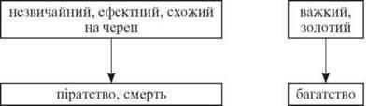

* Як пов’язані ці поняття між собою та з повістю «Золотий жук»?

• Який художній засіб використано у назві твору? Яке значення має слово «золотий» на початку твору і якого значення він набуває з огляду на фінал історії?

**4. Біологічний диктант.**

* Перевіримо знання біологічним диктантом.

1. Які відділи тіла мають комахи?

2. Скільки пар вусиків мають комахи?

3. Яку функцію виконують жилки крил комах?

4.Які органи дихання характерні для комах?

5. Скільки ходильних пар ніг мають комахи?

6. Стадії розвитку комах з неповним перетворенням?

7. Наука, що вивчає комах?

**V. Закріплення вивченого матеріалу**

**Вчитель**

Едгар По любив створювати атмосферу таємничості. В його творах багато загадковості. Автор спочатку інтригує читача й тримає в постійній напруженості. В оповіданні «Золотий жук» Е. По утвердив не силу золота, а силу людської думки, багатство уяви та розуму особистості, завдяки яким Легран і знайшов скарб. Це і є основна ідея твору.

Які риси характеру допомогли Леграну знайти скарб, якими знаннями володів герой твору? Про це поговоримо з Вами на наступному уроці.

**2**.Звернення до дітей

*Ви новітнє покоління,*

*Вам весь час вперед іти,*

*Середовище привітне*

*Треба дітям зберегти.*

*Щоб в новім тисячолітті,*

*Все буяло і росло.*

*То ж сьогодні і навіки*

*Не робіть природі зло !*

**3. Комахи, занесені до Червоної книги.**

Комахи настільки увійшли в наше життя, що ми не уявляємо життя без них. Про комах складено казки, вірші, легенди, приказки. Проте сьогодні через з освоєнням людиною нових територій, забруднення водойм, повітря хімічними речовинами кількість видів комах зменшується.

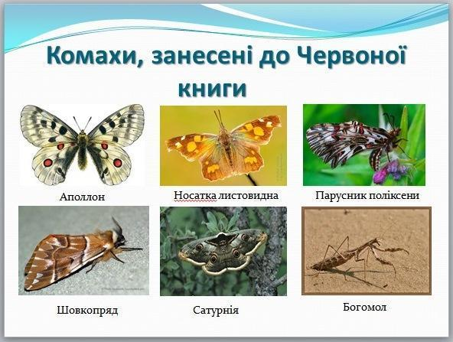 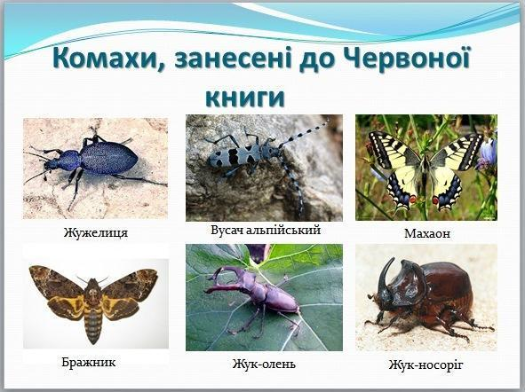

*До Червоної книги* занесено види комах: аполлон , носатка листовидна, парусник поліксени, шовкопряд, сатурнія , богомол, жужелиця , вусач альпійський, бражник, махаон, жук-олень, жук-носоріг, монарх.

**VІ.Підсумок уроку**

**1.Метод «Мікрофон»**

- Що нового для себе ви відкрили на уроці?

- Як ви вважаєте, чи знайшли Ви скарб на уроці?

- Для мене було новим ….

- Я дізнався про …

- Скільки жуків зустріли на слайдах? Хто був уважним?

**VІ. Домашнє завдання.**

1.Дібрати цитати до характеристики образів Леграна, Джупітера та оповідача з оповідання «Золотий жук».

2.Посилання на проходження тесту

<https://vseosvita.ua/test/start/cas056>